高二年级生物第16课时《遗传规律（第1课时）》评价题
1.下列关于遗传学基本概念的叙述中,正确的是
A.后代中同时出现显性性状和隐性性状的现象叫做性状分离
B.纯合子杂交产生的子一代所表现的性状就是显性性状
C.不同环境下,基因型相同,表现型不一定相同
D.兔的白毛和黑毛,狗的长毛和卷毛都是相对性状
2.以下对于孟德尔一对相对性状的杂交实验和摩尔根证实基因位于染色体上的果蝇杂交实验的相关叙述，不正确的是
A．都采用了统计学方法分析实验数据
B．实验涉及的性状均受一对等位基因控制
C．都设计了F₁自交实验来验证其假说
D．均采用了“假说-演绎”的研究方法
3.下列关于人类性别决定与伴性遗传的叙述,正确的是
A.人的性别决定方式是XY型和ZW型
B.性染色体上的基因都与性别决定有关
C.性染色体上的基因都随性染色体传递
D.伴性遗传均有交叉遗传和隔代遗传现象
4. 已知小麦抗锈病是由显性基因控制的,让一株杂合子小麦自交得F₁,淘汰掉其中不抗锈病的植株后,再自交得F₂,从理论上计算,F₂中不抗锈病个体占植株总数的
A.1/4 B.1/6 C.1/8 D.1/16
5.食指长于无名指为长食指,反之为短食指,该相对性状由常染色体上一对等位基因控制(T^{S}表示短食指基因,T^{L}表示长食指基因)。此等位基因表达受性激素影响,T^{S}在男性中为显性,T^{L}在女性中为显性。若一对夫妇均为短食指,所生孩子中既有长食指又有短食指,则该夫妇再生一个孩子是长食指的概率为
A.1/4 B.1/3 C.1/2 D.3/4
6.如图所示为一对夫妇的基因型和他们子女的基因型及对应的表现型(秃顶与非秃顶)。下列叙述正确的是
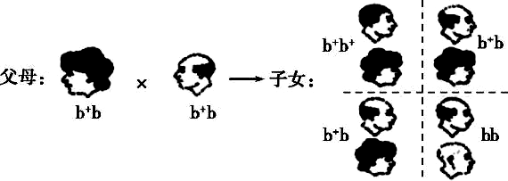
A.在人群中,男性、女性在秃顶和非秃顶方面的表现没有差异
B.若一对夫妇均为秃顶,则所生子女应全部表现为秃顶
C.若一对夫妇均为非秃顶,则所生女儿为秃顶的概率为0
D.若一对夫妇的基因型为b⁺b和bb,则生一个非秃顶孩子的概率为1/2

7.某植株的一条染色体发生缺失，获得该缺失染色体的花粉不育，缺失染色体上具有红色显性基因B，正常染色体上具有白色隐性基因b（见下图）。如果该植株自交，其后代的性状表现一般是
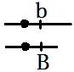
A．红色性状∶白色性状＝3∶1 B．都是红色性状
C．红色性状∶白色性状＝1∶1 D．都是白色性状
8. 紫眼是果蝇的隐性突变性状。紫眼雌果蝇与野生型红眼雄果蝇交配产生若干后代，观察并分析其子代的性状表现，能说明紫眼基因位于X染色体上的结果是
A. 子代均为红眼 B. 子代均为紫眼
C. 子代雌果蝇均为红眼 D. 子代雄果蝇均为紫眼
9. 如图是一个血友病（X染色体隐性基因导致的遗传病）遗传系谱图。推测患者7的致病基因来自
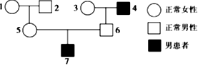
A. 1 B. 4 C. 1和3 D. 1和4
10. 人类的白化病是常染色体隐性遗传病，下图为一个有白化病患者家系的系谱图。以下关于此家系的叙述中，正确的是
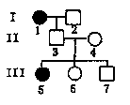
A. 个体7是携带者的概率是1/2 B. 个体4的父母都是白化病患者
C. 个体2—定不携带白化病基因 D. 个体3—定是白化病基因携带者

